鹏华货币市场证券投资基金2010年第2季度报告

2010年6月30日

基金管理人：鹏华基金管理有限公司
基金托管人：中国农业银行股份有限公司
报告送出日期： 二〇一〇年七月十九日
§1 重要提示

基金管理人的董事会及董事保证本报告所载资料不存在虚假记载、误导性陈述或重大遗漏，并对其内容的真实性、准确性和完整性承担个别及连带责任。
基金托管人中国农业银行股份有限公司根据本基金合同规定，于2010年7月16日复核了本报告中的财务指标、净值表现和投资组合报告等内容，保证复核内容不存在虚假记载、误导性陈述或者重大遗漏。
基金管理人承诺以诚实信用、勤勉尽责的原则管理和运用基金资产，但不保证基金一定盈利。
基金的过往业绩并不代表其未来表现。投资有风险，投资者在作出投资决策前应仔细阅读本基金的招募说明书。
本报告中财务资料未经审计。
本报告期自2010年4月1日起至6月30日止。

§2 基金产品概况

基金简称 | 鹏华货币
基金运作方式 | 契约型开放式
基金合同生效日 | 2005年4月12日
报告期末基金份额总额 | 2,044,270,184.05份
投资目标 | 在保证资产安全与资产充分流动性的前提下，为投资者追求稳定的现金收益。
投资策略 | 在战略资产配置上，主要采取利率预期与组合久期控制相结合的策略，在战术资产操作上，主要采取滚动投资、关键时期的时机抉择策略，并结合市场环境适时进行回购套利等操作。
业绩比较基准 | 活期存款税后利率（即活期存款利率×（1-利息税率））
风险收益特征 | 本基金属于货币市场基金，为证券投资基金中的低风险品种；长期平均的风险和预期收益低于成长型基金、价值型基金、指数型基金、纯债券基金。
基金管理人 | 鹏华基金管理有限公司
基金托管人 | 中国农业银行股份有限公司
下属两级基金的基金简称 | 鹏华货币A | 鹏华货币B
下属两级基金的交易代码 | 160606 | 160609
报告期末下属两级基金的份额总额 | 345,483,468.77份 | 1,698,786,715.28份

§3 主要财务指标和基金净值表现

3.1 主要财务指标
单位：人民币元
主要财务指标 | 报告期(2010年4月1日-2010年6月30日)
主要财务指标 | 鹏华货币A | 鹏华货币B
1．本期已实现收益 | 1,601,909.12 | 7,946,298.60
2．本期利润 | 1,601,909.12 | 7,946,298.60
3．期末基金资产净值 | 345,483,468.77 | 1,698,786,715.28
注：1、本期已实现收益指基金本期利息收入、投资收益、其他收入（不含公允价值变动收益）扣除相关费用后的余额，本期利润为本期已实现收益加上本期公允价值变动收益，由于货币市场基金采用摊余成本法核算，因此，公允价值变动收益为零，本期已实现收益和本期利润的金额相等；
2、所述基金业绩指标不包括持有人认购或交易基金的各项费用（例如，开放式基金的基金转换费等)，计入费用后实际收益水平要低于所列数字。

3.2 基金净值表现

3.2.1 本报告期基金份额净值收益率及其与同期业绩比较基准收益率的比较
1．鹏华货币A
阶段 | 净值收益率① | 净值收益率标准差② | 业绩比较基准收益率③ | 业绩比较基准收益率标准差④ | ①－③ | ②－④
过去三个月 | 0.4307% | 0.0034% | 0.0898% | 0.0000% | 0.3409% | 0.0034%
注：1、业绩比较基准=活期存款税后利率（即活期存款利率×（1-利息税率））
2、基金收益分配按月结转份额

2．鹏华货币B
阶段 | 净值收益率① | 净值收益率标准差② | 业绩比较基准收益率③ | 业绩比较基准收益率标准差④ | ①－③ | ②－④
过去三个月 | 0.4908% | 0.0034% | 0.0898% | 0.0000% | 0.4010% | 0.0034%
注：1、业绩比较基准=活期存款税后利率（即活期存款利率×（1-利息税率））
2、基金收益分配按月结转份额

3.2.2 自基金合同生效以来基金累计净值收益率变动及其与同期业绩比较基准收益率变动的比较
鹏华货币市场证券投资基金
累计净值收益率与业绩比较基准收益率历史走势对比图
（2005年4月12日至2010年6月30日）
- 鹏华货币A
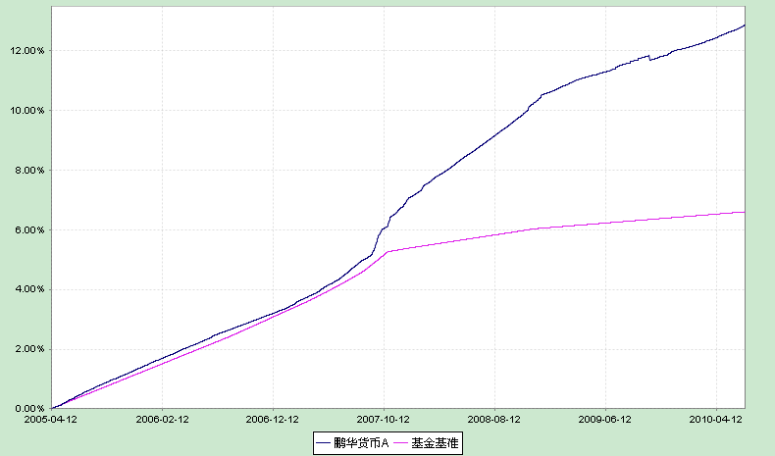
注：1、本基金合同于2005年4月12日生效。
2、截至建仓期结束，本基金的各项投资比例已达到基金合同中规定的各项比例。

- 鹏华货币B
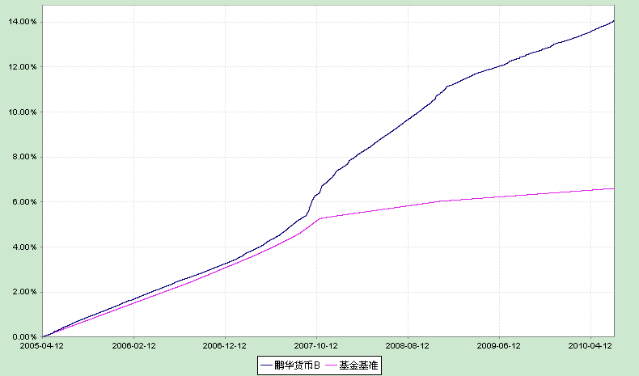
注：1、本基金合同于2005年4月12日生效。
2、截至建仓期结束，本基金的各项投资比例已达到基金合同中规定的各项比例。

§4 管理人报告

4.1 基金经理（或基金经理小组）简介
姓名 | 职务 | 任本基金的基金经理期限 |  | 证券从业年限 | 说明
姓名 | 职务 | 任职日期 | 离任日期 | 证券从业年限 | 说明
初冬 | 本基金基金经理，固定收益部总经理 | 2005-4-12 | - | 14 | 初冬女士，国籍中国，经济学硕士，14年证券从业经验。曾在平安证券研究所、平安保险投资管理中心等公司从事研究与投资工作；2000年8月至今就职于鹏华基金管理有限公司，历任研究员、普丰基金基金经理助理等职。现任鹏华基金管理有限公司社保基金理财经理及鹏华货币市场基金经理，投资决策委员会成员，固定收益部总经理。初冬女士具备基金从业资格。本报告期内本基金基金经理未发生变动。
1. 任职日期和离任日期均指公司作出决定后正式对外公告之日；担任新成立基金基金经理的，任职日期为基金合同生效日。
2. 证券从业的含义遵从行业协会关于从业人员资格管理办法的相关规定。

4.2 报告期内本基金运作遵规守信情况说明
在本报告期内，基金管理人不存在损害基金份额持有人利益的行为。基金管理人勤勉尽责地为基金份额持有人谋求利益，严格遵守了《证券投资基金法》及其他有关法律法规、《鹏华货币市场证券投资基金基金合同》的规定。

4.3 公平交易专项说明
4.3.1 公平交易制度的执行情况
报告期内，本基金管理人严格执行公平交易制度，确保不同投资组合在研究、交易、分配等各环节得到公平对待。
4.3.2 本投资组合与其他投资风格相似的投资组合之间的业绩比较
本基金管理人旗下无其他投资风格相似的投资组合。
4.3.3 异常交易行为的专项说明
报告期内，本基金未发生违法违规且并对基金财产造成损失的异常交易行为。

4.4 报告期内基金的投资策略和业绩表现说明

4.4.1 报告期内基金投资策略和运作分析
二季度债券市场整体上涨。其中前期上涨较多，5月中旬之后市场有所调整，中债总财富指数期间总体上涨幅度为1.43%。从收益率变化情况看，短期债券收益率稳定并略有上升，例如1年期央票中债估值收益率由1.94%上升至2.34%，银行间中长期债券收益率整体下降，收益率曲线呈现平坦化走势。债券市场出现上述走势的主要原因如下：
一是经济复苏前景不明，特别是欧洲的主权债务危机显露，给全球经济复苏再次蒙上了阴影，这种情况下投资者对国内经济也开始保持更谨慎的态度。因此经济基本面并没有给债券市场，尤其是中长期债券，带来太大的压力；二是今年央行多次上调存款准备金率，同时在4月恢复了3年期央票的发行，导致短期流动资金趋紧，带动短期资金利率大幅上升。

本季度我们将组合久期保持在中性，避免了短期收益率上升的风险，同时抓住了回购利率等品种收益率上调的机会。类属配置方面，增加了回购配置比例，调整了短期融资券的持仓。

4.4.2 报告期内基金的业绩表现
本季度A、B类分别实现0.4307%和0.4908%的净值增长率，基准净值增长率为0.0898%，基金表现好于基准。
4.5 管理人对宏观经济、证券市场及行业走势的简要展望
展望下季度，我们认为在海外各国纷纷削减财政开支的情况下，全球经济的复苏步伐会放缓；同时在一系列地产、投资等宏观调控措施的作用下，国内经济的增速也将有所回落，过热与通胀的风险进一步降低；对于信贷严厉的控制也使得债市资金面整体上较为宽裕。上述因素都有利于债市走好。另一方面，如果未来经济下滑的风险加剧，导致大规模刺激政策重新出台，也可能对债券带来风险。综上，我们认为2010年三季度债市整体环境中性偏暖。

基于以上判断，我们在下季度将保持中性久期；在类属配置上，将密切跟踪市场的变化，适时调整各类资产的投资比重，在平衡基金资产安全性和流动性的前提下争取为投资者带来更好的回报。

§5 投资组合报告

5.1 报告期末基金资产组合情况
序号 | 项目 | 金额（元） | 占基金总资产的比例（％）
1 | 固定收益投资 | 914,003,075.40 | 43.26
 | 其中：债券 | 914,003,075.40 | 43.26
 | 资产支持证券 | - | -
2 | 买入返售金融资产 | 791,952,033.43 | 37.49
 | 其中：买断式回购的买入返售金融资产 | - | -
3 | 银行存款和结算备付金合计 | 179,965,187.50 | 8.52
4 | 其他各项资产 | 226,662,387.13 | 10.73
5 | 合计 | 2,112,582,683.46 | 100.00

5.2 报告期债券回购融资情况
序号 | 项目 | 占基金资产净值比例（％）
1 | 报告期内债券回购融资余额 | 0.73
1 | 其中：买断式回购融资 | -
序号 | 项目 | 金额 | 占基金资产净值的比例（％）
2 | 报告期末债券回购融资余额 | - | -
2 | 其中：买断式回购融资 | - | -
注：报告期内债券回购融资余额占基金资产净值的比例为报告期内每日融资余额占资产净值比例的简单平均值。

债券正回购的资金余额超过基金资产净值的20％的说明
本报告期内本货币市场基金债券正回购的资金余额未超过资产净值的20%。

5.3 基金投资组合平均剩余期限

5.3.1 投资组合平均剩余期限基本情况
项目 | 天数
报告期末投资组合平均剩余期限 | 105
报告期内投资组合平均剩余期限最高值 | 128
报告期内投资组合平均剩余期限最低值 | 72

报告期内投资组合平均剩余期限超过180天情况说明
本报告期内本货币市场基金投资组合平均剩余期限未超过180天。

5.3.2 报告期末投资组合平均剩余期限分布比例
序号 | 平均剩余期限 | 各期限资产占基金资产净值的比例（%） | 各期限负债占基金资产净值的比例（％）
1 | 30天以内 | 42.63 | 2.84
 | 其中：剩余存续期超过397天的浮动利率债 | 3.41 | -
2 | 30天(含)—60天 | 10.27 | -
 | 其中：剩余存续期超过397天的浮动利率债 | - | -
3 | 60天(含)—90天 | 1.47 | -
 | 其中：剩余存续期超过397天的浮动利率债 | - | -
4 | 90天(含)—180天 | 11.00 | -
 | 其中：剩余存续期超过397天的浮动利率债 | 0.72 | -
5 | 180天(含)—397天（含） | 26.88 | -
 | 其中：剩余存续期超过397天的浮动利率债 | - | -
 | 合计 | 92.25 | 2.84

5.4 报告期末按债券品种分类的债券投资组合
序号 | 债券品种 | 摊余成本（元） | 占基金资产净值比例  （％）
1 | 国家债券 | - | -
2 | 央行票据 | 98,619,364.18 | 4.82
3 | 金融债券 | 69,634,101.17 | 3.41
 | 其中：政策性金融债 | 69,634,101.17 | 3.41
4 | 企业债券 | 745,749,610.05 | 36.48
5 | 企业短期融资券 | - | -
6 | 其他 | - | -
7 | 合计 | 914,003,075.40 | 44.71
8 | 剩余存续期超过397天的浮动利率债券 | 84,293,718.42 | 4.12
注：上表中，附息债券的成本包括债券面值和折溢价，贴现式债券的成本包括债券投资成本和内在应收利息。

5.5 报告期末按摊余成本占基金资产净值比例大小排名的前十名债券投资明细
序号 | 债券代码 | 债券名称 | 债券数量  (张) | 摊余成本（元） | 占基金资产净值比例（％）
1 | 1001021 | 10央行票据21 | 1,000,000 | 98,619,364.18 | 4.82
2 | 090213 | 09国开13 | 700,000 | 69,634,101.17 | 3.41
3 | 1081012 | 10澜沧江CP01 | 500,000 | 50,233,479.27 | 2.46
4 | 1081117 | 10湛江港CP01 | 500,000 | 50,046,772.65 | 2.45
5 | 1081106 | 10光明CP01 | 500,000 | 50,005,893.23 | 2.45
6 | 1081065 | 10鲁晨鸣CP01 | 400,000 | 40,118,855.99 | 1.96
7 | 0981142 | 09云铜CP01 | 400,000 | 40,027,787.36 | 1.96
8 | 1081152 | 10建发集CP01 | 400,000 | 40,007,119.05 | 1.96
9 | 0981235 | 09成渝CP01 | 400,000 | 40,003,794.80 | 1.96
10 | 0981221 | 09北新CP01 | 400,000 | 39,992,701.23 | 1.96

5.6“影子定价”与“摊余成本法”确定的基金资产净值的偏离
项目 | 偏离情况
报告期内偏离度的绝对值在0.25(含)-0.5%间的次数 | 0次
报告期内偏离度的最高值 | 0.2180%
报告期内偏离度的最低值 | 0.0861%
报告期内每个工作日偏离度的绝对值的简单平均值 | 0.1823%

5.7 报告期末按公允价值占基金资产净值比例大小排名的前十名资产支持证券投资明细
本基金本报告期末未持有资产支持证券。

5.8 投资组合报告附注

5.8.1 基金计价方法说明
（1）基金持有的银行存款以本金列示，按银行实际协议利率逐日计提利息；
（2）基金持有的回购协议（封闭式回购）以成本列示，按实际利率在实际持有期间内逐日计提利息；
（3）基金持有的附息债券、贴现券购买时采用实际支付价款（包含交易费用）确定初始成本，每日按摊余成本和实际利率计算确定利息收入；
（4）基金持有的买断式回购以协议成本列示，所产生的利息在实际持有期间内逐日计提。回购期间对涉及的金融资产根据其资产的性质进行相应的估值。回购期满时，若双方都能履约，则按协议进行交割。若融资业务到期无法履约，则继续持有现金资产，实际持有的相关资产按其性质进行估值；
（5）基金持有的资产支持证券视同债券，购买时采用实际支付价款（包含交易费用）确定初始成本，每日按摊余成本和实际利率计算确定利息收入。

5.8.2 本报告期内本基金持有剩余期限小于397天但剩余存续期超过397天的浮动利率债券的摊余成本不存在超过当日基金资产净值的20％的情况。
5.8.3 本基金投资的前十名证券中没有出现发行主体被监管部门立案调查，或在报告编制日前一年内受到公开谴责、处罚的情形。

5.8.4 其他各项资产构成
序号 | 名称 | 金额（元）
1 | 存出保证金 | -
2 | 应收证券清算款 | -
3 | 应收利息 | 8,496,972.00
4 | 应收申购款 | 218,165,415.13
5 | 其他应收款 | -
6 | 待摊费用 | -
7 | 其他 | -
8 | 合计 | 226,662,387.13

5.8.5 投资组合报告附注的其他文字描述部分
1、本基金的投资决策流程主要包括：久期决策、期限结构策略、类属配置策略和个券选择策略。其中久期区间决策由投资决策委员会负责制定，基金经理在设定的区间内根据市场情况自行调整；期限结构配置和类属配置决策由固定收益小组讨论确定，由基金经理实施该决策并选择相应的个券进行投资。
2、由于四舍五入的原因，投资组合报告中数字分项之和与合计项之间可能存在尾差。

§6 开放式基金份额变动
单位：份
项目 | 鹏华货币A | 鹏华货币B
报告期期初基金份额总额 | 406,975,353.64 | 2,404,245,384.31
报告期期间基金总申购份额 | 834,227,884.72 | 1,281,291,380.09
报告期期间基金总赎回份额 | 895,719,769.59 | 1,986,750,049.12
报告期期末基金份额总额 | 345,483,468.77 | 1,698,786,715.28

§7 备查文件目录

7.1 备查文件目录
（一）《鹏华货币市场证券投资基金基金合同》；
（二）《鹏华货币市场证券投资基金托管协议》；
（三）《鹏华货币市场证券投资基金2010年第2季度报告》（原文）。

7.2 存放地点
深圳市福田区福华三路168号深圳国际商会中心第43层鹏华基金管理有限公司。

7.3 查阅方式
投资者可在基金管理人营业时间内免费查阅，也可按工本费购买复印件，或通过本基金管理人网站（http：//www.phfund.com.cn）查阅。
投资者对本报告书如有疑问，可咨询本基金管理人鹏华基金管理有限公司，本公司已开通客户服务系统，咨询电话：4006788999。

鹏华基金管理有限公司
二〇一〇年七月十九日

